|  |  |  |  |  |  |  |  |  |  |  |
| --- | --- | --- | --- | --- | --- | --- | --- | --- | --- | --- |
|  |  | Министерство образования и науки Российской Федерации  Федеральное государственное бюджетное образовательное учреждение  высшего образование  Российский экономический университет им. Г.В. Плеханова  Московский приборостроительный техникум  Специальность: 09.02.05 Прикладная информатика (по отраслям)  Профессиональный модуль: ПМ 02 Разработка, внедрение и адаптация программного обеспечения отраслевой направленности  Междисциплинарный курс: МДК 02.01 Разработка, внедрение и адаптация программного обеспечения отраслевой направленности  МПТ.И-3-16-КП.РВиАПООН 10 19 - ЛУ  КУРСОВОЙ ПРОЕКТ  Тема: Разработка, внедрение и адаптация информационной системы: «Родильный дом».  Пояснительная записка  Листов: 00.   |  |  | | --- | --- | | Руководитель: | Выполнил: | | И.М. Щаников | Студент группы И-3-16 | | «____» ________________ 2019 г. | _________________К.С. Быстрицкая | | Оценка: _______ (____________) | «____» ________________ 2019 г. |   2019 г. |
| Подп. и дата |  |
| Инв. N дубл. |  |
| Взаим. инв. N |  |
| Подп. И дата |  |
| Инв. N подл. |  |

СОДЕРЖАНИЕ

ВВЕДЕНИЕ 3

1. ОБЩАЯ ЧАСТЬ 4

2. РАЗДЕЛ «СПЕЦИАЛЬНАЯ ЧАСТЬ» 16

3. ТЕХНОЛОГИЧЕСКАЯ ЧАСТЬ 22

# ВВЕДЕНИЕ

В рамках курсового проекта МДК 02.01 «Разработка, внедрение и адаптация программного обеспечения отраслевой направленности», проводится описание предметной области «Родильный дом», которая будет использоваться в родильных домах, а также будут реализованы подсистемы: «Учет пациентов, регистрация родившихся, учет медицинских препаратов». Программа будет доступна по всех родильных домах, многофункциональна и максимально проста.

Главной целью разработки является создание тонкого клиента с темой «Родильный дом», на котором будет предусматриваться следующий набор функций и действий:

* Создание бизнес-моделей и бизнес-процессов подсистем;
* Реализация стандартных функций БД (удаление, изменение, добавление, сортировка, фильтрация, поиск);
* Создание системы распределения прав (аутентификации пользователей) и настройки прав пользователей;
* Автоматизация бизнес-процессов;
* Спроектировать и разработать программное обеспечение, а именно реализовать пользовательский интерфейс;
* Тестирование на различные возможные ошибки для выявления недоработок;
* Проведение внедрения программного продукта на ПК пользователей.

# ОБЩАЯ ЧАСТЬ

* 1. Цели разработки информационной системы:
* Закрепление теоретических навыков в рамках МДК 02.01 Разработка, внедрение и адаптация программного обеспечения отраслевой направленности;
* Закрепление практических умений в рамках МДК 02.01 Разработка, внедрение и адаптация программного обеспечения отраслевой направленности;
* Закрепление и более глубокое освоение профессиональных компетенций в рамках профессионального модуля ПМ 02 Разработка, внедрение и адаптация программного обеспечения отраслевой направленности;
* Получение опыта в работе с условной предметной областью «Родильный дом»;
* Проведение анализа предметной области «Родильный дом» для выявления оптимального количества выполняемых функций в ИС;
* Проведение и реализация проектной специфики предметной области «Родильный дом»;
* Автоматизация бизнес – процессов предприятия «Native Place»;
* Обеспечение корректной работы приложения, а также увеличение эффективности работы предприятия;
* Сокращение по времени приема беременных;
* Обеспечение документооборота отделов предприятия: «Учет пациентов», «Регистрация родившихся», «Учет медицинских препаратов»;
* Освоение методов отладки ручного тестирования, индукции, дедукции, обратного прослеживания;
* Закрепление навыков выявлении ошибок реализуемого ПО «Native Place»;
* Реализация адаптивного программного продукта «Native Place»;
* Реализация конфигурируемого программного продукта «Native Place»;
* Проведение оценки качества информационной системы «Native Place»;
* Закрепление опыта в разработке технической документации к информационной системе «Native Place»;
* Получение опыта в разработке первого курсового проекта.

* 1. Проблемная зона:

1.2.1 Описание предметной области:

Родильный дом «Native Place» – это медицинское учреждение, главной целью которого является: обеспечить квалифицированную медицинскую помощь женщинам во время беременности, непосредственно в ходе родов и в послеродовой период, а также медицинскую помощь новорождённым.

Основным видом деятельности на рынке является «Оказание услуг для беременных женщин».

К основным видам услуг относятся:

* Консультирование женщин во время беременности;
* Наблюдение опытных специалистов;
* Регистрация и подбор палаты для каждого клиента;
* Постановка на медицинский учет;
* Персональный выбор анестезии;
* Возможность выбора вида родов;

Структура предприятия:

1.2.2 Описание подсистем:

* Учет пациентов – данная подсистема поможет создать базу данных посетителей клиники, генерировать документы - результаты обследований, медицинских заключений, договоры и др.;
* Регистрация родившихся – данная подсистема предназначена для правильной регистрации младенцев в родильном доме;
* Учет медицинских препаратов – данная подсистема предназначена для упрощения работы медицинских работников, и для правильного разбора препаратов.

1.2.3 Описание информационных объектов:

* Пациент – физическое лицо, обращающийся для получения услуги родильного дома;
* Штатное расписание – документ предприятия, оформляющий структуру, штатный состав и численность организации с указанием размера заработной платы в зависимости от занимаемой должности;
* Перечень услуг – документ, содержащий перечень услуг, предоставляемых родильным домом;
* Справка – документ, который содержит описание и подтверждение юридических и биографических фактов;
* Список специалистов по оказанию услуг – документ, содержащий список сотрудников, занимающихся обслуживанием, лечением и др. видами деятельностей;
* Список свободных палат – документ, содержащий в себе список занятых и свободных палат;
* Лицензия на хранение и выдачу препаратов – документ, разрешающий хранить и выдавать препараты сотрудникам;
* Разрешение СанПиН – документ, содержащий в себе санитарно-эпидемиологические нормы и правила;
* Лицензия на оказание пациентам медицинской помощи – документ, разрешающий оказывать медицинскую помощь пациентам;
* Устав предприятия — документ, определяющий порядок и условия функционирования предприятия;
* Договор на техническое обслуживание – документ, обязывающий снабдить родильный дом системами автоматической пожарной сигнализации, оповещения людей о пожаре, установок пожаротушения;
* Местоположение и информация о родильном доме - юридический и фактический адреса, телефоны;
* Разрешение Роспотребнадзора – документ, о проведении проверки на соответствие объекта гигиеническим и санитарным требованиям, нормам и стандартам.
* Персонал – коллектив работников или совокупность лиц, осуществляющих трудовые функции на основе трудового договора (контракта);
* Склад— это капитальные помещения, характеризующиеся большим разнообразием по вместимости, назначению, планировочным решениям, системам регулирования условий, оборудованию, средствам механизации и особенностям эксплуатации.
  1. Функциональное назначение:
     1. Схема бизнес – процессов:
* Иллюстрация родительской функции (предметная область);

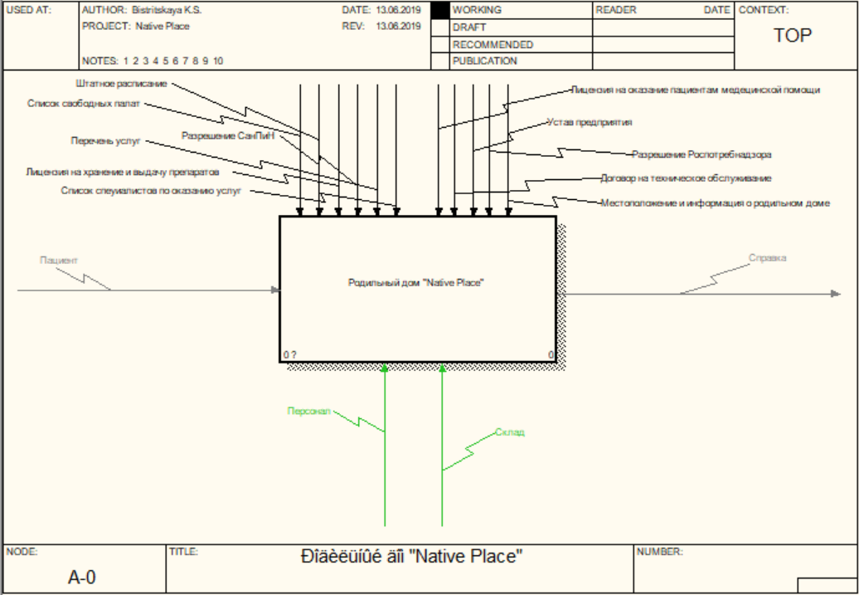

Рисунок 1 - Объекты предметной области модели IDEF0

* Таблица с описанием всех объектов модели на первом уровне (Таблица 1.1);

Таблица 1.1. Описание объектов предметной области модели IDEF0

| Элемент нотации | Имя объекта | Краткое описание объекта |
| --- | --- | --- |
| 1 | 2 | 3 |
| Стрела входа | Пациент | Лицо обращающийся для получения услуги родильного дома |
| Стрела выхода | Справка | Документ, который содержит описание и подтверждение юридических и биографических фактов |
| Стрела контроля | Штатное расписание | Информация о должностях, обязанностях, заработной плате |
| Перечень услуг | Предлагаемые услуги |
| Список специалистов по оказанию услуг | Информация о квалифицированных специалистах, предоставляющих свои услуги |
| Список свободных палат | Свободные и занятые палаты |
| Лицензия на хранение и выдачу препаратов | Разрешение на хранение и выдачу |
| Разрешение СанПиН | Согласование норм и правил |
| Лицензия на оказание пациентам медицинской помощи | Разрешение на оказание мед. помощи |
| Устав предприятия | Информация о предприятии |
| Договор на техническое обслуживание | Пожарная безопасность |
| Местоположение и информация о родильном доме | Точная информация о родильном доме |
| Разрешение Роспотребнадзора | Проведение стационарной проверки |
| Стрела механизма | Склад | Хранилище для препаратов и т.д. |
| Персонал | Информация о составе работников организации |

* Иллюстрация декомпозиции родительской функции на три функции (подсистемы);

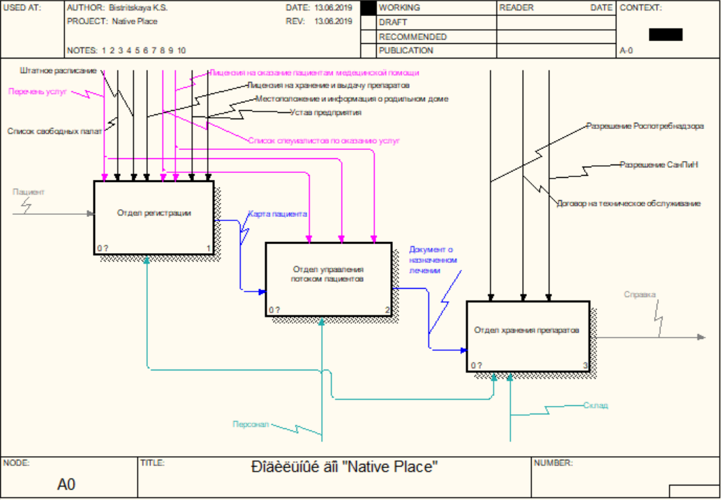

Рисунок 2 - Объекты объектов подсистем предметной области модели IDEF0

* Таблица с описанием всех объектов модели на втором уровне (Таблица 1.2);

Таблица 1.2. Описание объектов подсистем предметной области модели IDEF0

| Элемент нотации | Имя объекта | Краткое описание объекта |
| --- | --- | --- |
| 1 | 2 | 3 |
| Стрела входа | Пациент | Лицо обращающийся для получения услуги родильного дома |
|  | Карта пациента | Документ о здоровье |
| Документ о назначенном лечении | Документ, в котором описывается лечение, или дата родов |
| Стрела выхода | Справка | Документ, который содержит описание и подтверждение юридических и биографических фактов |
| Стрела контроля | Штатное расписание | Информация о должностях, обязанностях, заработной плате |
| Перечень услуг | Предлагаемые услуги |
| Список специалистов по оказанию услуг | Информация о квалифицированных специалистах, предоставляющих свои услуги |
| Список свободных палат | Свободные и занятые палаты |
| Лицензия на хранение и выдачу препаратов | Разрешение на хранение и выдачу |
| Разрешение СанПиН | Согласование норм и правил |
| Лицензия на оказание пациентам медицинской помощи | Разрешение на оказание мед. помощи |
| Устав предприятия | Информация о предприятии |
| Договор на техническое обслуживание | Пожарная безопасность |
| Местоположение и информация о родильном доме | Точная информация о родильном доме |
| Разрешение Роспотребнадзора | Проведение стационарной проверки |
| Стрела механизма | Склад | Хранилище для препаратов и т.д. |
| Персонал | Информация о составе работников организации |

* + 1. Модель потоков данных:
* Иллюстрация родительского процесса (предметная область);

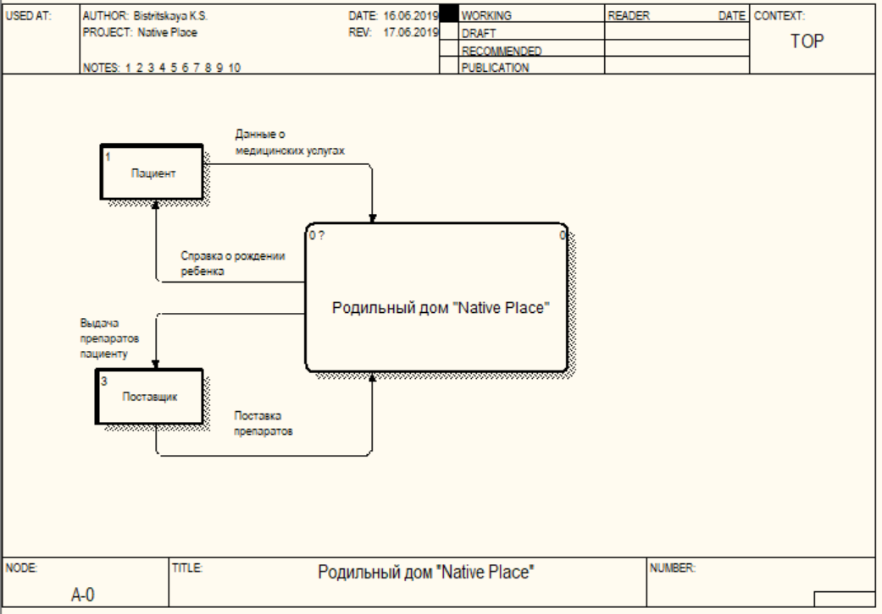

Рисунок 3 - Объекты предметной области модели DFD

* Таблица с описанием всех объектов модели на первом уровне (Таблица 1.3);

Таблица 1.3. Описание объектов предметной области модели DFD

| Элемент нотации | Имя объекта | Краткое описание объекта |
| --- | --- | --- |
| 1 | 2 | 3 |
| Поток данных | Получение медицинских услуг | Это вид медицинской помощи, оказываемый медицинскими работниками учреждениями здравоохранения населению. |
| Справка о рождении ребенка | Документ о рождении ребенка |
| Выдача препаратов пациенту | Выдача назначенных медицинских препаратов пациенту |
| Поставка препаратов | Передача препаратов в медицинское учреждение |
| Заключение врача специалиста | Документ с поставленным диагнозом\сроком беременности |
| Данные о состоянии пациента | Документ о прохождении медицинского обследования, и заключении врача |
| Внешняя сущность | Поставщик | Лицо, поставляющее товар в родильный дом |
| Пациент | Лицо обращающийся для получения услуги родильного дома |

* Иллюстрация детализации родительского процесса на три подпроцесса (подсистемы);

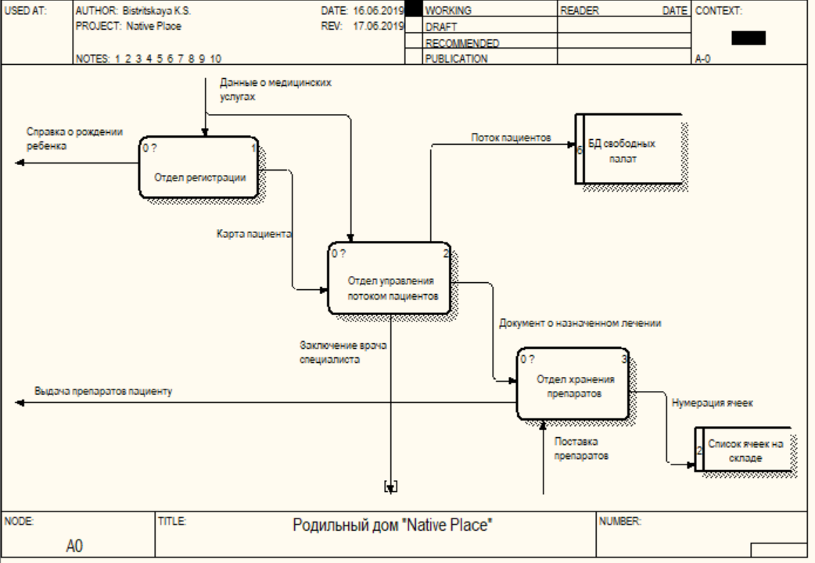

Рисунок 4 - Объекты подсистем предметной области модели DFD

* Таблица с описанием всех объектов модели на втором уровне (Таблица 1.4);

Таблица 1.4. Описание объектов подсистем предметной области модели DFD

| Элемент нотации | Имя объекта | Краткое описание объекта |
| --- | --- | --- |
| 1 | 2 | 3 |
| Поток данных | Справка о рождении ребенка | Документ о рождении ребенка |
| Получение медицинских услуг | Это вид медицинской помощи, оказываемый медицинскими работниками учреждениями здравоохранения населению. |
| Данные о состоянии пациента | Документ о прохождении медицинского обследования, и заключении врача |
| Карта пациента | Документ о здоровье |
| Поток пациентов | Очередь пациентов желающих получить медицинские услуги |
| Документ о назначенном лечении | Документ, в котором описывается лечение, или дата родов |
| Нумерация ячеек | Номер выбранной (свободной\занятой) ячейки |
| Поставка препаратов | Передача препаратов в медицинское учреждение |
| Заключение врача специалиста | Документ с поставленным диагнозом\сроком беременности |
| Выдача препаратов пациенту | Выдача назначенных медицинских препаратов пациенту |
| Внешняя сущность | БД свободных палат | Данные о свободных и занятых палатах в родильном доме |
| Хранилище данных | Список ячеек на складе | Данные о ячейках на складе |

* + 1. Событийная модель действий:
* Иллюстрация событийного алгоритма предметной области с участием элементов «Process ArisExpress»;

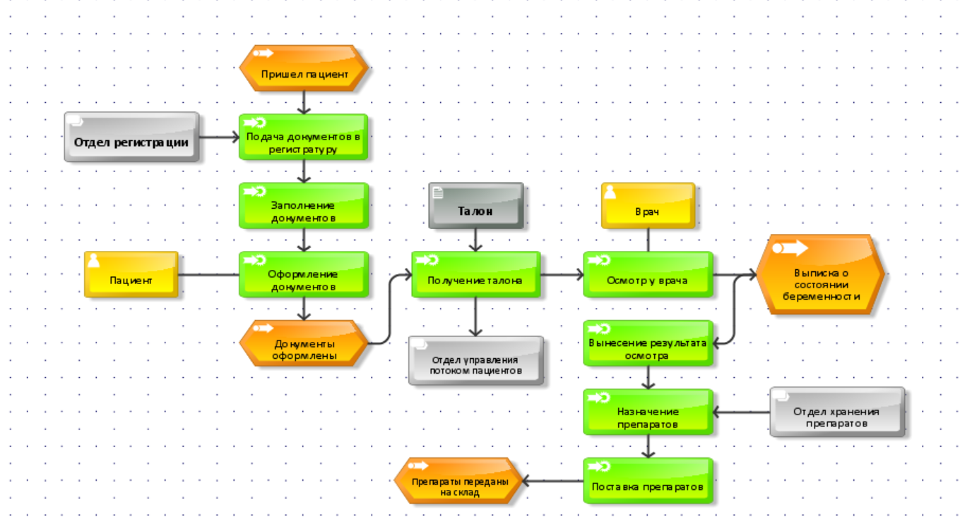

Рисунок 5 - Объекты модели EPC

* Таблица с описание всех объектов (Таблица 1.5);

Таблица 1.5. Описание объектов EPC

| Элемент нотации | Имя объекта | Краткое описание объекта |
| --- | --- | --- |
| 1 | 2 | 3 |
| Событие | Пришел пациент | Пациент пришел за услугами в родильный дом |
| Документы оформлены | Все документы оформлены и заверены |
| Выписка о состоянии беременности | Утверждение состояния беременности |
| Препараты переданы на склад | Передача медицинских препаратов на склад родильного дома |
| Действие | Подача документов в регистратуру | Пациент подал документы в регистратуру |
| Заполнение документов | Регистратура заполнила документы |
| Оформление документов | Регистратура оформила и заверила документы |
| Получение талонов | Пациент получил талон на прием ко врачу |
| Осмотр у врача | Осмотр медицинским работником поступившего пациента |
| Вынесение результата осмотра | Врач выносит результат осмотра |
| Назначение препаратов | Врач назначает препараты смотря на состояние беременности |
| Поставка препаратов | Препараты поставляются в родильный дом |
| Сотрудник | Врач | Медицинский работник |
| Человек не относящийся к фирме | Пациент | Лицо обращающийся для получения услуги родильного дома |
| Документ | Талон | Документ о записи на прием |
| Ссылка на другой алгоритм EPC | Отдел регистрации | Ссылка на алгоритм событийной цепочки действий «Отдел регистрации» |
| Отдел управления потоком пациентов | Ссылка на алгоритм событийной цепочки действий «Отдел управления потоком пациентов» |
| Отдел хранения препаратов | Ссылка на алгоритм событийной цепочки действий «Отдел хранения препаратов» |

* 1. Дизайн проект:
* Иконка программного продукта;

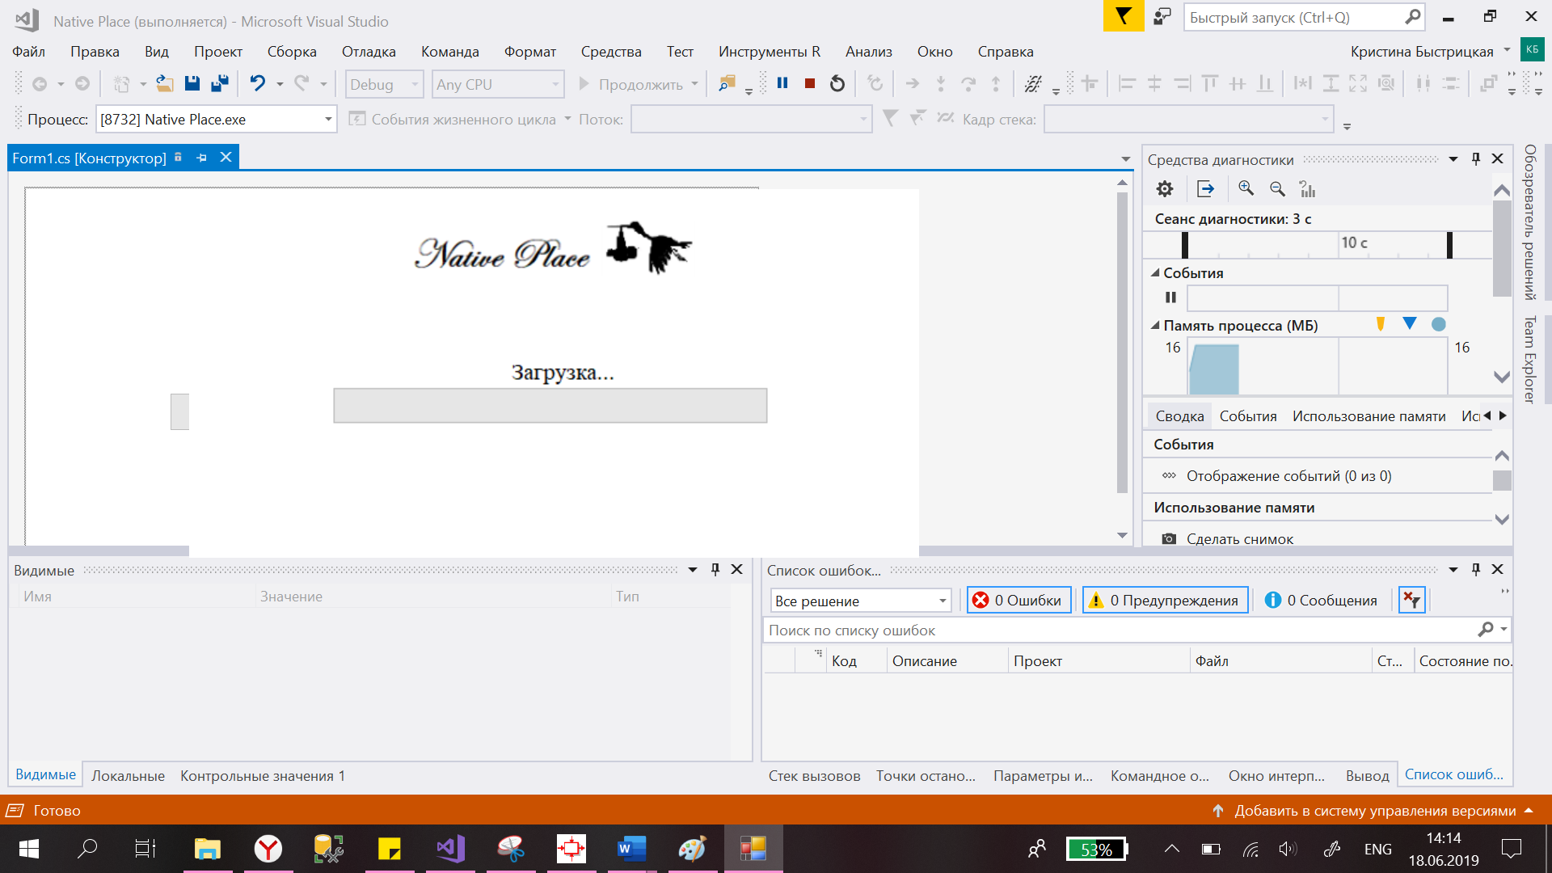

Рисунок 6 - Иконка программного продукта «Native Place»

* Загрузка;



Рисунок 7 - Загрузка «Native Place»

* Окно аутентификации:

1. Авторизация;

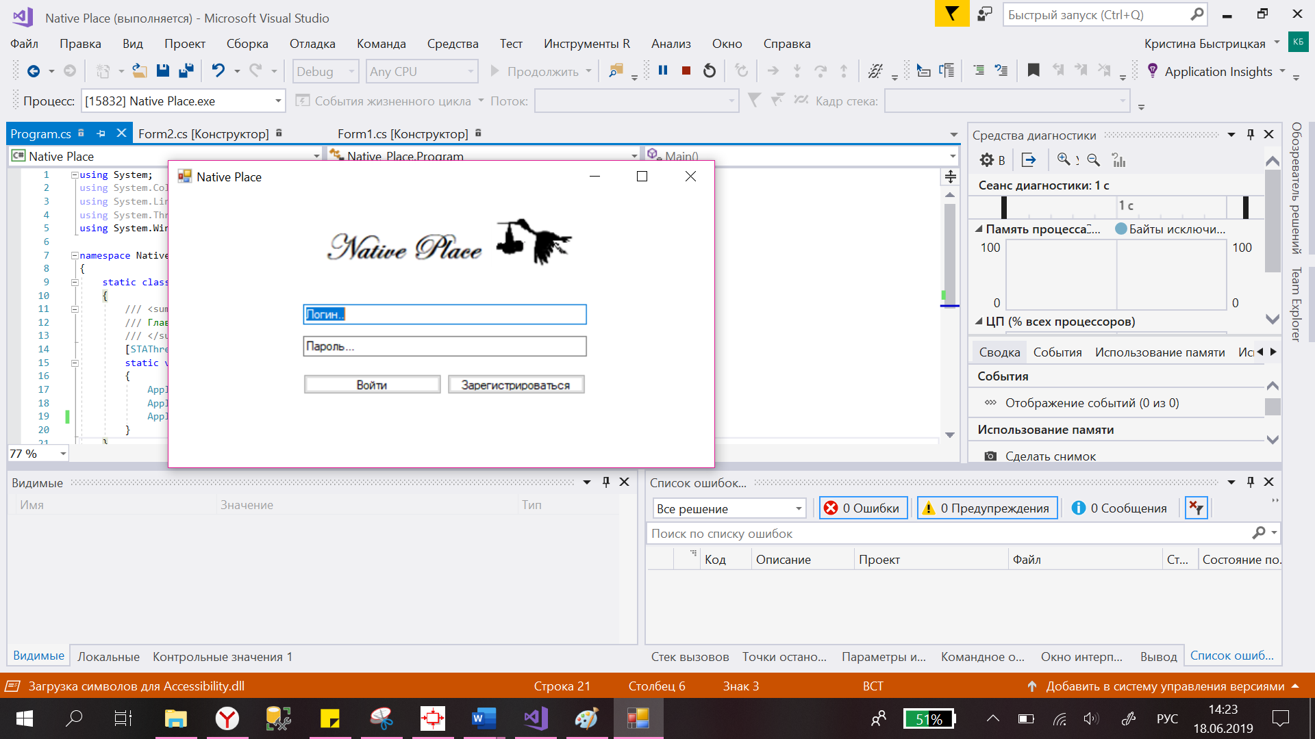

Рисунок 8 - Окно авторизации «Native Place»

1. Регистрация;

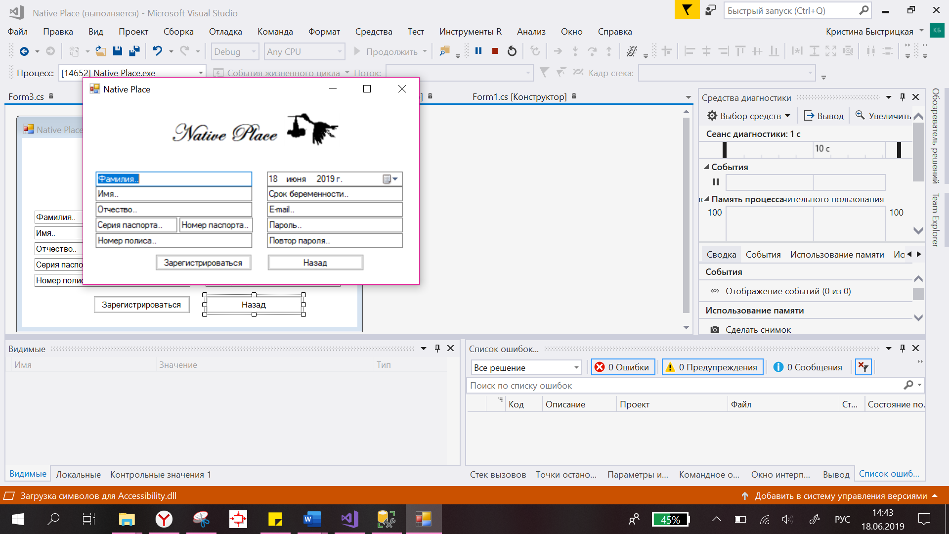

Рисунок 9 - Окно регистрации «Native Place»

* 1. Эксплуатационное назначение разработки:
* Роли (таблица 1.7);

Таблица 1.7. Описание ролей информационной системы

| Название роли | Описание роли |
| --- | --- |
| 1 | 2 |
| Администратор | * Права на редактирование всех данных. |
| Пациент | * Права на внесение, изменение или личных данных. |

* Требования к параметрам технических средств (таблица 1.8, таблица 1.9, таблица 1.10 и таблица 1.11);

Таблица 1.8. Минимальные аппаратные требования к персональному компьютера пользователя

| Наименование элемента | Описание |
| --- | --- |
| CPU | От 512 КБ Кэш-памяти и частоты 2,8 ГГц |
| RAM | От 1 Гб |
| HDD/SSD | От 350 Мб |
| Видеокарта | От 512 Мб |
| Сетевая карта | От 100 мб/сек |
| Манипуляторы | Мышь, клавиатура |
| Периферийные устройства | Принтер |

Таблица 1.9. Минимальные программные требования к персональному компьютеру пользователя

|  |  |
| --- | --- |
| Наименование элемента | Описание |
| Операционная система | Windows Vista и более поздние версии |
| Пакет прикладных программ | Office 2010 и более поздние версии,  .NET Framework не ниже 4.6 |

Таблица 1.10. Минимальные аппаратные требования к серверной установке

|  |  |
| --- | --- |
| Наименование элемента | Описание |
| CPU | От 2 ГГц, х64 |
| RAM | От 8 Гб |
| HDD/SSD Raid | От 10 Гб |
| Сетевая карта | От 100 Мбит/сек |

Таблица 1.11. Минимальные программные требования к серверной установке

|  |  |
| --- | --- |
| Наименование элемента | Описание |
| Операционная система | Windows Server 2003 Standard Edition и выше |
| СУБД | Microsoft SQL Server 2005/2008/2008 R2 Express Edition |

# РАЗДЕЛ «СПЕЦИАЛЬНАЯ ЧАСТЬ»

2.1 Постановка задачи:

* Проведение анализа предметной области «Родильный дом» по методологиям IDEF0, DFD, EPC;
* Разрабатывать тесты к разрабатываемой информационной системе «Родильный дом»;
* Реализовать стандартные функций БД «Родильный дом»;
* Автоматизировать бизнес-процессы подсистем «Родильный дом»;
* Реализовать в БД «Родильный дом» объекты (Triggers, Procedures, View, Roles);
* Создать интуитивно - понятный интерфейс информационной системы «Родильный дом»;
* Провести адаптацию разработанной информационной системы «Родильный дом»;
* Разработать механизм аутентификации пользователей в информационной системе «Родильный дом»;
* Провести оценку качества разработанной информационной системы «Родильный дом»;
* Разработать техническую сопроводительную документацию;
* Реализовать механизм внедрения информационной системы «Родильный дом».

Таблица 2.2. Выходные данные

|  |  |  |
| --- | --- | --- |
| Название документа | Поля документа | Формат вывода |
| Склад | Номер ячейки | *. xls |
| Название препарата |
| Срок годности |
| Количество |
| Список врачей | ФИО сотрудников | *.docx |
| Наименование должности |
| Данные пациента | ФИО пациента | *.pdf |
| Дата рождения |
| Срок беременности |
| Номер полиса |

Модель данных:

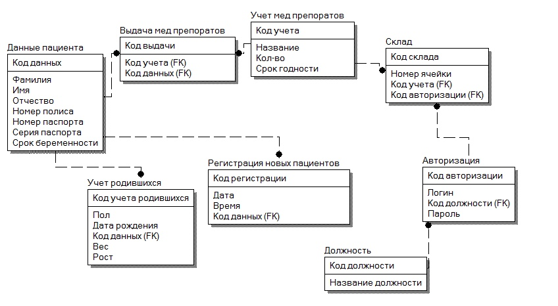

Рисунок 2.0 - Физическая модель данных

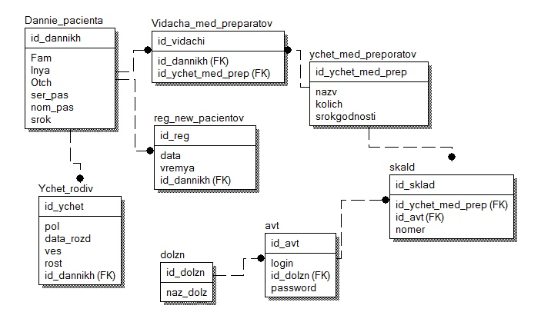

Рисунок 2.1 - Логическая модель данных

* Архитектура информационной системы:

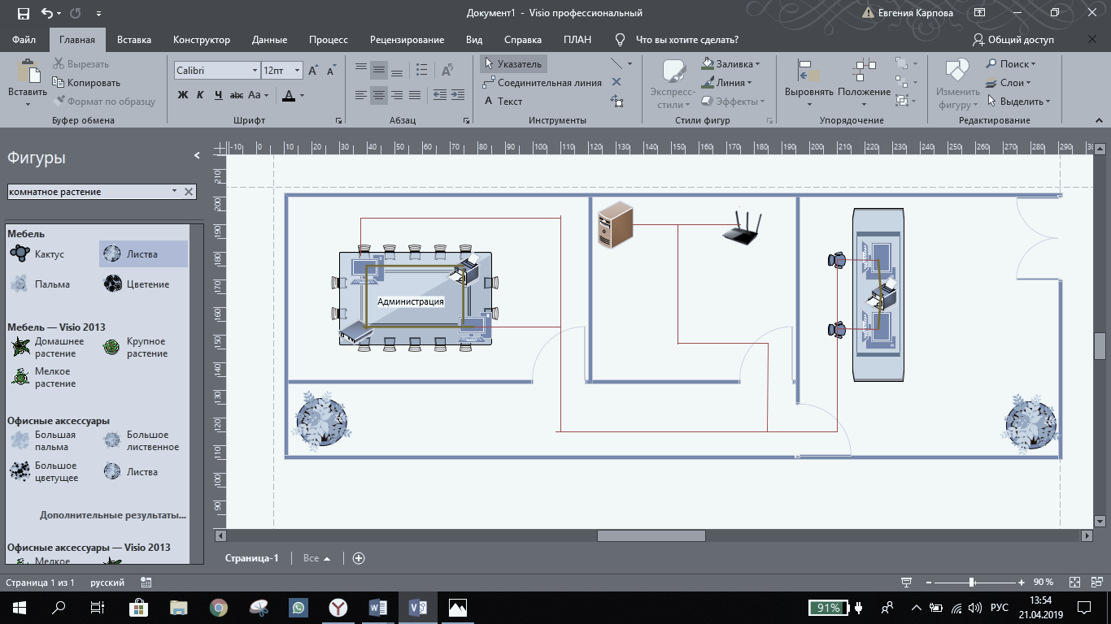

Рисунок 2.2 - Архитектура информационной системы

* + 1. Внешняя спецификация
       1. Функциональная схема

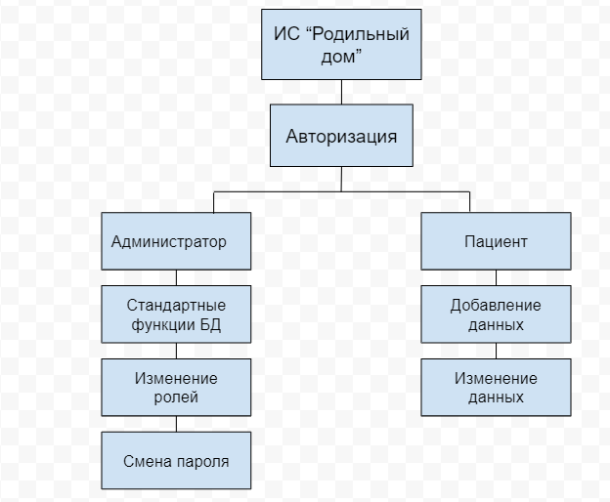

Рисунок 2.4 – Функциональная схема

* + - 1. Алгоритмы

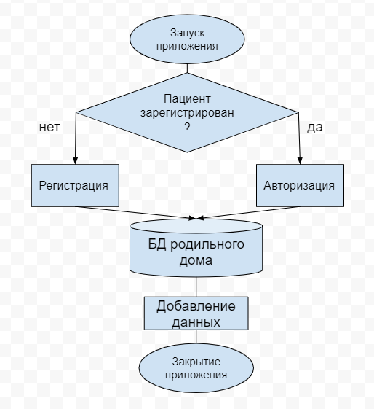

Рисунок 2.5 – Главный алгоритм

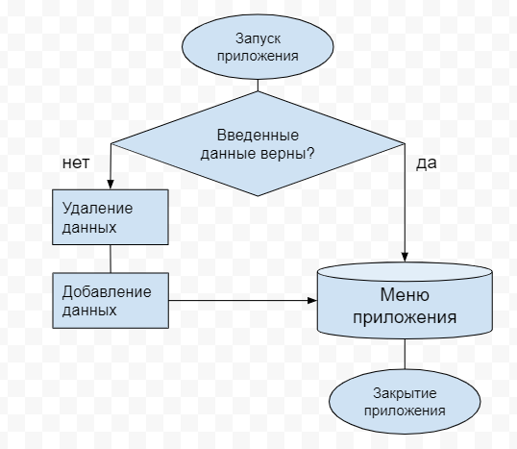

Рисунок 2.6 – Алгоритм работы приложения

2.2.3. Шифрование данных:

В качестве хеширования используется симметричное шифрование (шифрование с закрытым ключом) по причине использования всего лишь одного ключа в процессе шифрования дает преимущество в виде скорости и простоты применения данной технологии.

Список шифруемых данных:

Логин и пароль – необходимо защищать от злоумышленников, дабы устранить риск, взлома базы данных и её дальнейшее искажение;

Данные сотрудника – необходимо скрыть личную информацию от вторичных пользователей ей в корыстных целях.

Для шифрования данных в базе был выбран алгоритм RSA.

RSA - алгоритм асимметричного шифрования данных, основывающийся на вычислении сложных задач с использованием больших целых чисел.

Принцип работы шифрования RSA подразумевает: Подготовку ключей, пользователь один должен сначала сгенерировать публичный и приватный ключ. Потом открытый ключ передается другому второму пользователю, он зашифровывает свое сообщение, и это сообщение может быть прочитано только тем пользователем, у которого имеется закрытый ключ второго пользователя.

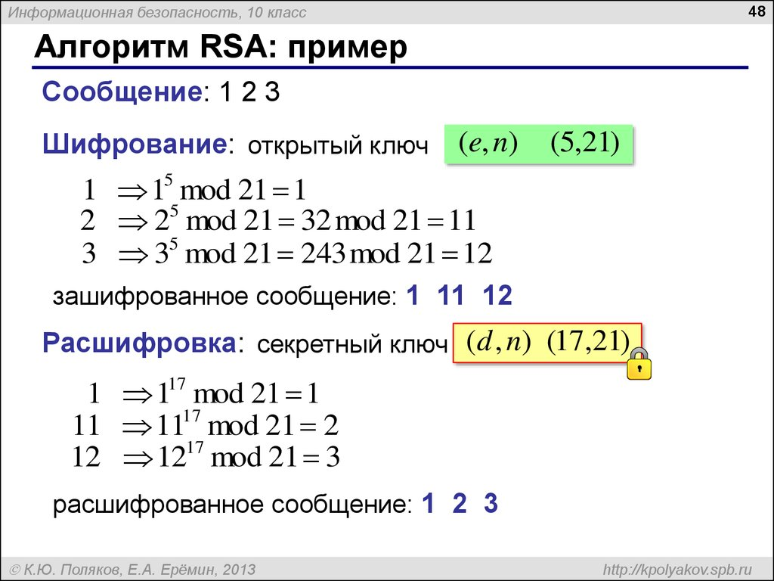

Рисунок 2.7 – алгоритм RSA

Пример:

* Сперва сгенерируем ключи с чуть большими числами. Они не так наглядны, но позволят нам шифровать не только числа от нуля до 20.
* Оттолкнёмся от пары простых чисел {p, q} = {17, 19}. Пусть наш открытый ключ будет {e, n} = {5, 323}, а закрытый {d, n} = {173, 323}.
* Мы готовы к шифрованию. Переведём наше слово в цифровое представление. Мы можем взять просто номера букв в алфавите. У нас получится последовательность чисел: 11, 17, 15, 19.
* Мы можем зашифровать каждое из этих чисел открытым ключом {e, n} = {5, 323} и получить шифровку 197, 272, 2, 304. Эти числа можно передать получателю, обладающему закрытым ключом {d, n} = {173, 323} и он всё расшифрует.

2.2.4 Тесты:

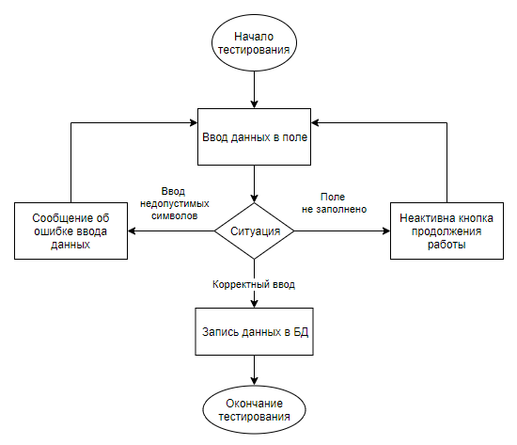

Рисунок 2.8 – Первый набор ситуаций

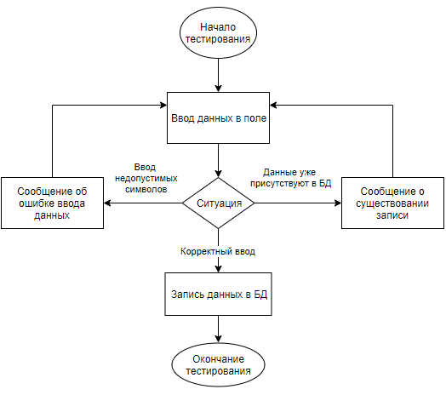

Рисунок 2.9 – Второй набор ситуаций

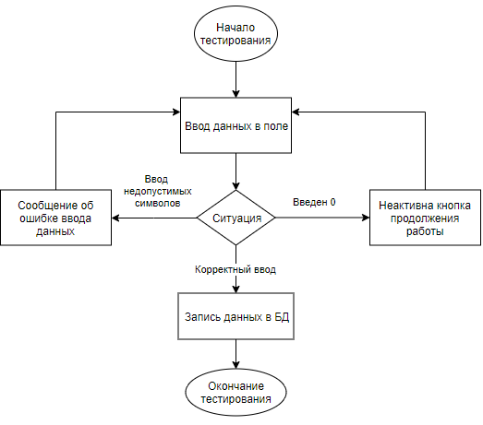

Рисунок 2.10 – Третий набор ситуаций

* + - 1. Структурная схема

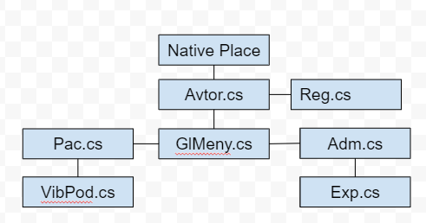

Рисунок 2.11 – Структурная схема

# ТЕХНОЛОГИЧЕСКАЯ ЧАСТЬ

* 1. Средства разработки:
     1. Средства анализа:

Средствами анализа предметной области и подсистем в рамках данного программного продукта являются AllFusion Process Modeler и ArisExpress.

AllFusion Process Modeler:

Данное средство анализа предметной области позволяет реализовать схему бизнес-процессов (IDEF0) и модель потоков данных (DFD). Любые аналоги данного средства (например, векторные редакторы, имеющие в себе возможность построения данных моделей) имеют недочеты в построении моделей, так как не предназначены специально для этого.

ArisExpress:

Данное средство позволяет произвести анализ предметной области в рамках событийной цепочки процессов и понять требования к функционалу программного продукта внутри предприятия.

* + 1. Средства проектирования:

Средством проектирования программного решения на уровне организации информационной системы стал AllFusion Data Modeler. Данное средство позволяет одновременно строить логическую и физическую модели, которые далее можно экспортировать как базу данных.

Средством проектирования приложения на уровне интерфейса (дизайн проект) стал MockPlus. Он содержит все элементы, стили и свойства объектов, присутствующие в среде разработки самого приложения, что позволяет сразу увидеть готовые окна с готовыми элементами. Это очень удобно для переноса дизайн проекта уже в программу, так как все свойства уже определены.

* + 1. Средства реализации:

Средством проектирования базы данных был выбран MS SQL Server как СУБД с масштабируемостью, хорошей производительностью, простотой использования, а также возможностью интеграции с другими продуктами Microsoft.

Средством реализации программного продукта в рамках данного курсового проекта является Microsoft Visual Studio (C#), использующий версию фреймворка .NET framework 4.6.1.

* + 1. Методы отладки:

При выполнении курсового проекта было использовано четыре метода

отладки:

* Метод ручного тестирования – данный метод использовался при реализации тестов, описанных в специальной части пояснительной записки данного курсового проекта;
* Метод индукции – данный метод был выбран при проверке функционала триггеров и хранимых процедур, вызываемых внутри приложения, так как требовался точный и практичный подход для решения проблемы;
* Метод дедукции – данный метод отладки был использован при решении проблем в процессе написания программ;
* Метод обратного отслеживания чаще всего использовался при обработке каких-либо данных 
  + 1. Методы адаптации и конфигурации

Таблица 3.1 – Адаптация и конфигурация

|  |  |
| --- | --- |
| Описание элемента | Код элемента |
| 1 | 2 |
| Адаптация. Многопоточность | Thread threadMessage = new Thread(tsslMessage);  Thread thread = new Thread(configuration.Databases_get);  threadMessage.Start();  thread.Start(); |
| Адаптация. Перехваты и обработка ошибок | catch (SqlException ex)  {  MessageBox.Show(ex.Message);  }  finally  {  FormAuthoriz.sql.Close();  this.Close();  } |
| Конфигурация. Настройка подключения | Registry_Class registry = new Registry_Class();  registry.Registry_Set(cbIPServer.Text, cbDataSource.Text, cbInitialCatalog.Text, tbUserID.Text, tbPassword.Text);  FormAuthoriz formAuthoriz = new FormAuthoriz();  formAuthoriz.Show();  DataBase_Configuration.logCon = true;  Close();} |
| 1 | 2 |
| Конфигурация. Пользовательские  настройки | if (colorDialog1.ShowDialog() == DialogResult.OK)  {  BackColor = colorDialog1.Color;  } |
| Динамическое обновление таблиц | SqlDependency dependency = new SqlDependency(command);  SqlDependency.Start(FormAuthoriz.sql.ConnectionString);  dependency.OnChange += new OnChangeEventHandler(OnDataChanget); |

* 1. Оценка качества программного продукта
     1. Модель оценивания

Таблица 3.2 – Модель оценивания

|  |  |  |  |  |
| --- | --- | --- | --- | --- |
| Название атрибута | Метрика | Описание метрики | Оценка | Описание |
| Функциональная пригодность | Пригодность | Способность ПП соответствовать набору функций к конкретным задачам | 0 | Не соответствует |
| 1 | Соответствует |
| Точность | Способность ПП обеспечивать правильность результатов | 0 | Не обеспечивает |
| 1 | Обеспечивает |
| Защищенность | Способность ПП обеспечивать безопасность данных | 0 | Не обеспечивает |
| 1 | Обеспечивает безопасность конкретных данных |
| 2 | Обеспечивает безопасность всех данных |
| Способность к взаимодействию | Способность ПП работать с другими приложениями | 0 | Не способно |
| 1 | Способно, но только с программами одного поставщика |
| 2 | Способно, с различными программами |
| Соответствие стандартам | Способность ПП и ТЗ соответствовать предъявленным стандартам | 0 | Не соответствует |
| 1 | Соответствует |
| Надежность | Стабильность | Способность ПП работать стабильно на протяжении долгого времени | 0 | Не способно |
| 1 | Способно, короткое время |
| 2 | Способно, лишь время, отведенное на работу |
| 3 | Способно, на протяжении долгового времени |
| Устойчивость к ошибкам | Способность ПП противостоять критическим ошибкам без вылетов | 0 | Не способно |
| 1 | Способно, но не всем ошибкам |
| 2 | Способно, всем ошибкам |
| Восстанавливаемость | Способность ПП восстанавливать данные после критического вылета | 0 | Не способно |
| 1 | Способно |
| Применимость | Понятность | Способность ПП быть понятным для пользователей | 0 | Не способно |
| 1 | Способно, для опытных пользователей |
| 2 | Способно, для неопытных пользователей |
| Обучаемость | Способность ПП быстро обучать пользователя | 0 | Не способно |
| 1 | Способно, работающего в похожей сфере пользователя |
| 2 | Способно, стороннего пользователя |
| Простота использования | Способность ПП быть простой в эксплуатации | 0 | Не способно |
| 1 | Способно, для опытного пользователя |
| 2 | Способно, для неопытного пользователя |
| Эффективность | Характер изменения во времени | Способность ПП к быстроте обработки данных | 0 | Не способно |
| 1 | Способно |
| Характер изменения ресурсов | Способность ПП, показывающая объем использованных ресурсов | 0 | Большой объём ресурсов |
| 1 | Малый объём ресурсов |
| Удобство для анализа | Способность ПП быть эффективной для работы с ошибками | 0 | Не способно |
| 1 | Способно |
| Сопровождаемость | Изменяемость | Способность ПП быть изменяемым для требований пользователя | 0 | Не способно |
| 1 | Способно, частично |
| 2 | Способно, полностью |
| Устойчивость | Способность ПП противостоять различным ошибкам | 0 | Не способно |
| 1 | Способно |
| Тестируемость | Способность ПП к тестированию | 0 | Не способно |
| 1 | Способно |
| Мобильность | Соответствие | Способность ПП соответствовать стандартам мобильности | 0 | Не соответствует |
| 1 | Соответствует |
| Адаптируемость | Способность ПП к адаптации в различных условиях | 0 | Не способно |
| 1 | Способно |

* + 1. Итоги оценивания

По модели оценивания, представленной в таблице 3.1 «Модель оценивания» программный продукт мог получить максимально 28 баллов, что и является 100%.

* 1. Итог разработки
     1. Хронология разработки

Таблица 3.3 – Хронология разработки

|  |  |  |
| --- | --- | --- |
| Версия | Изменения | Дата изменения |
| 1 | 2 | 3 |
| 0.0.0.0 | - Реализован набросок основного окна | 11.04.19 |
| 0.0.0.1 | - Добавлено подключение к БД | 20.04.19 |
| 0.0.0.2 | - Реализован интерфейс авторизации  - Реализован интерфейс регистрации | 13.05.19 |
| 0.0.0.3 | - Реализованы методы регистрации и авторизации | 14.05.19 |
| 0.0.0.4 | - Реализованы методы распределения ролей | 15.05.19 |
| 0.0.0.5 | - Реализован начальный интерфейс для роли «Администратор» | 16.05.19 |
| 0.0.0.6 | - Реализован начальный интерфейс для роли «Нет доступа» | 17.05.19 |
| 0.0.0.7 | - Реализован начальный интерфейс для роли «Сотрудник отдела по работе с иностранными правами» | 18.05.19 |
| 0.0.0.8 | - Реализован начальный интерфейс для роли «Сотрудник производственного отдела» | 19.05.19 |
| 0.0.0.9 | - Реализован начальный интерфейс для роли «Сотрудник отдела продаж» | 20.05.19 |
| 0.0.1.0 | - Реализованы интерфейсы справочников | 22.05.19 |
| 0.0.1.1 | - Реализованы методы пользовательские настройки | 01.06.19 |
| 0.0.1.2 | - Реализованы стандартные функции манипуляции данными | 02.06.19 |
| 0.0.1.3 | - Реализованы интерфейсы бизнес-процессов | 03.06.19 |
| 0.0.1.4 | - Реализованы методы бизнес-логики | 04.06.19 |
| 0.0.2.0 | - Создание функций обработки документов Microsoft Word | 06.09.19 |
| 0.0.3.0 | - Создание функций обработки документов Microsoft Excel | 06.09.19 |
| 0.1.0 | - Создание методов шифрования | 29.09.19 |
| 0.2.0 | - Создание методов динамического обновления таблиц | 30.09.19 |

**ЗАКЛЮЧЕНИЕ**

В процессе выполнения курсового проекта была выполнена его цель и решены поставленные задачи. Также были закреплены теоретические и практические знания и умения, и профессиональные компетенции, осваиваемые в процессе изучения профессионального модуля, а также была изучена и проанализирована выбранная предметная область.

В ходе выполнения этапов курсового проекта был получен опыт в разработке собственной информационной системы для предприятия, начиная с анализа его работы, событийных цепочек действий и нужд в автоматизации его бизнес-процессов, и заканчивая созданием готового продукта, способного работать, отвечать требованиям предметной области и функционировать под определенный род деятельности.

Со временем предприятия развивается, и ему необходимо, чтобы программный продукт был всегда востребованным. Для этого нужно заниматься его развитием и адаптацией под новый имидж и восприятия предприятия, а также его продвигать. В этом может помочь дальнейшее сопровождение приложения на веб-ресурсе.

СПИСОК ИСПОЛЬЗУЕМЫХ МАТЕРИАЛОВ

1) И.М. Щаников, Методические рекомендации к выполнению КП МДК.

2) И.М. Щаников, Лекционные материалы по РВиАПООН.

3) И.А. Морозов, Лекционные материалы по РВиАПООН.

4) Ю.А. Русакова, Лекционные материалы по ООП.

5) Документ ГОСТ ЕСПД 19.002 – 80.

6) Документ ГОСТ ЕСПД 19.505 – 79.

7) Документ ГОСТ ЕСПД 19.201-78.

8) Документ ГОСТ Р ИСО/МЭК 9126-93.

9) Документ ГОСТ 2.106-96.

10) Документ ISO 9241-12-1998.

11) Документ ISO 9241-14-1997.

12) Документ ISO/IES 13407-1999.

13) Документ ГОСТ ИСО 9241.

14) Документ ISO 9126.

15) Михаил Фленов «Библия С#», издательство «BHV», 2016 г.

16) Джозеф Албахари «C# Карманный справочник», издательство «Диагностика», 2017 г.

17) Боб Бошемин «Основы ADO.NET», издательство «Вильямс», 2003 г.

18) Билл Гамильтон, «ADO.NET. Сборник рецептов», издательство «Питер», 2005г.

19) Александр Бондарь «Microsoft SQL Server 2012», издательство «БХВ-Петербург», 2015 г.

20) Ицик Бен-Ган «Microsoft SQL Server 2012. Создание запросов», издательство «Наука», 2013 г.

21) Джепикс Филипп «Язык программирования C# 7 и платформы .NET и .NET Core», издательство «Вильямс», 2018 г.

22) https://color.adobe.com/ru/create – Палитра цветов.

23) https://icons8.com/icons – База иконок для проекта.

24) https://docs.microsoft.com/ru-ru/dotnet/csharp/ – Руководство по языку C#.